**РОССИЙСКИЙ ГОСУДАРСТВЕННЫЙ УНИВЕРСИТЕТ НЕФТИ И ГАЗА (НАЦИОНАЛЬНЫЙ ИССЛЕДОВАТЕЛЬСКИЙ УНИВЕРИСИТЕТ) ИМЕНИ И.М. ГУБКИНА**

**Кафедра автоматизированных систем управления**

*Расчетно-графическая работа по дисциплине:*

***«Основы алгоритмизации и программирования»***

на тему: «Нахождение минимального числа прямых, покрывающих множество точек»

*Выполнил:* Ханевский Ярослав Александрович

студент группы АС-23-04

*Проверил:*

Москва, 2024

**Оглавление**

**Введение** 3

**Выбор инструментов** 4

**Описание работы программы** 6

**Заключение** 11

**Список использованных литературных источников** 12

# **Введение**

Целью данной расчетно-графической работы является разработка и реализация алгоритма, позволяющего эффективно находить минимальное количество прямых, на которых расположены все точки заданного множества на плоскости. Для достижения этой цели будет применен подход, базирующийся на методах дискретной геометрии и теории графов.

Задачи:

1. Исследовать возможные алгоритмы и выбрать наиболее подходящий
2. Реализовать алгоритм нахождения прямых, на которых расположены все точки множества
3. Разработать интерфейс для визуализации результатов

# **Выбор инструментов**

В данной курсовой работе в качестве языка программирования используется Python, так как он обладает рядом преимуществ: простым и понятным синтаксисом, что делает его легче изучаемым для начинающих, множеством устанавливаемых библиотек (которые в дальнейшем будут использованы), позволяющим расширить возможности языка, универсальностью для решения задач. Python не компилируется и не нужно создавать исполняемый файл, что упрощает процесс отладки программы и ускоряет разработку. Именно благодаря устанавливаемым библиотекам можно с легкостью организовать интерфейс и разработать программу.

Для разработки графического дизайна был выбран инструмент Tkinter. Tkinter — это стандартная библиотека для создания графического интерфейса пользователя (GUI) в языке программирования Python. Библиотека построена на основе Tcl/Tk и является одной из самых популярных и простых в использовании для создания кроссплатформенных GUI-приложений в Python.

В качестве текстового редактора был выбран Sublime Text. Sublime Text — это мощный и высокопроизводительный текстовый редактор, который поддерживает широкий спектр языков программирования и разметки, предлагая возможности для настройки и расширения через плагины и пользовательские настройки.

Для контроля версий программы был использован Git и Github. Git — это система контроля версий, которая используется для отслеживания изменений в исходном коде и упрощения совместной работы разработчиков. GitHub — это платформа для хостинга и совместной разработки программных проектов с использованием системы контроля версий Git.

Для создания программы были выбраны следующие инструменты:

1. Sublime Text (версии 4169)
2. Python (версии 3.9.13)
3. Tkinter (версии 8.6)
4. Git и Github (версии 2.44.0)

# **Описание работы программы**

Перейдём к коду программы. Были импортированы следующие библиотеки:

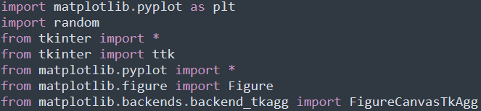

Библиотека matplotlib служит для отрисовки графиков, random будет использоваться для создания множества точек со случайными координатами. Далее следует блок данных:

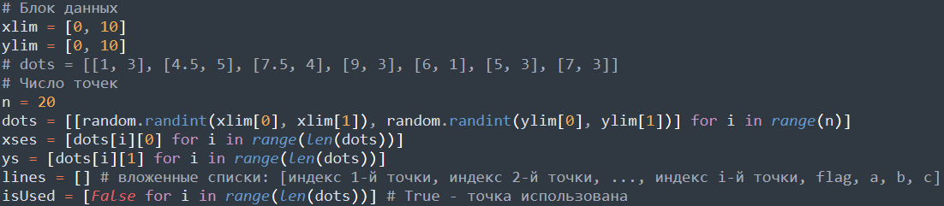

После создания точек для удобства координаты разделяются на массивы xses и ys. Массив lines впоследствии будет содержать данные о прямых, isUsed – для хранения информации о том, использована ли точка или нет. Затем идёт функция нахождения коэффициентов прямой, проходящей через 2 точки:

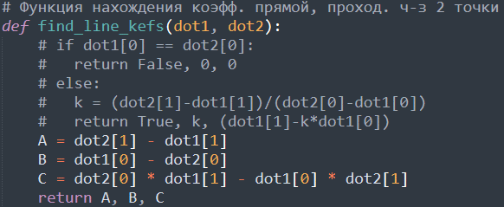

В функции находятся коэффициенты прямой в общем виде. Далее следует код проверки исключений:

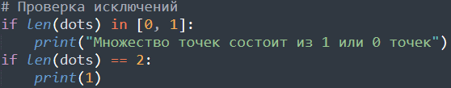

После этого идёт код для нахождения прямых:

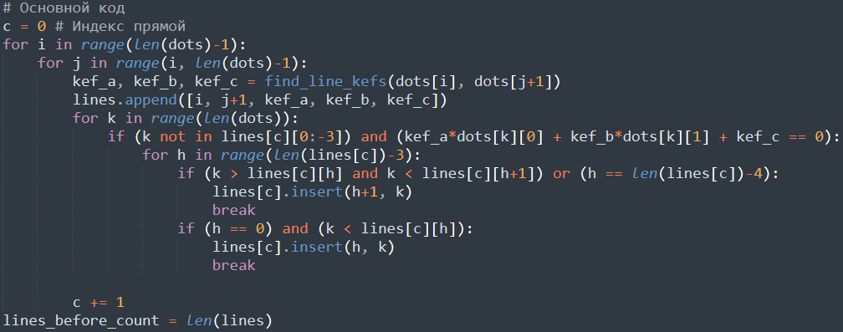

Для всех неповторяющихся пар точек находятся коэффициенты прямой, проходящей через них, затем в массив с информацией о прямой и точках, через которые она проходит, добавляются все остальные точки, лежащие на прямой. Далее следует код удаления прямых с кратными и равными нулю коэффициентами:

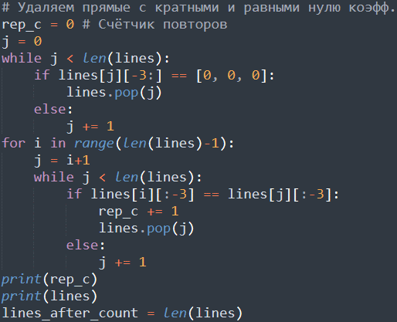

Сначала удаляются прямые с равными нулю коэффициентами, затем удаляются прямые, которые содержат одинаковые наборы точек, через которые они проходят. После этого идёт код нахождения минимального числа прямых, покрывающих все точки множества:

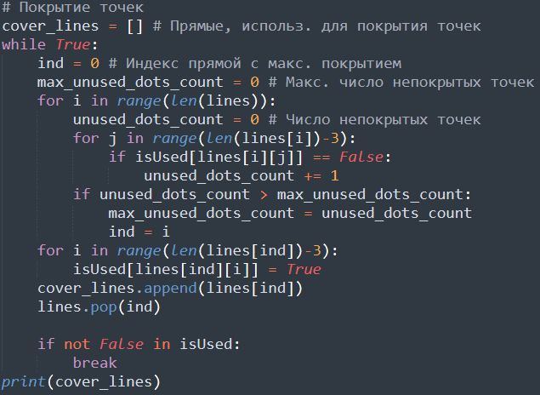

Для выполнения этой задачи был использован жадный алгоритм: сначала выбирается прямая, которая покрывает максимальное количество точек из оставшихся непокрытыми, затем покрытые точки удаляются из рассмотрения и процесс повторяется до тех пор, пока все точки не будут покрыты. После этого происходит отрисовка окна и его составляющих:

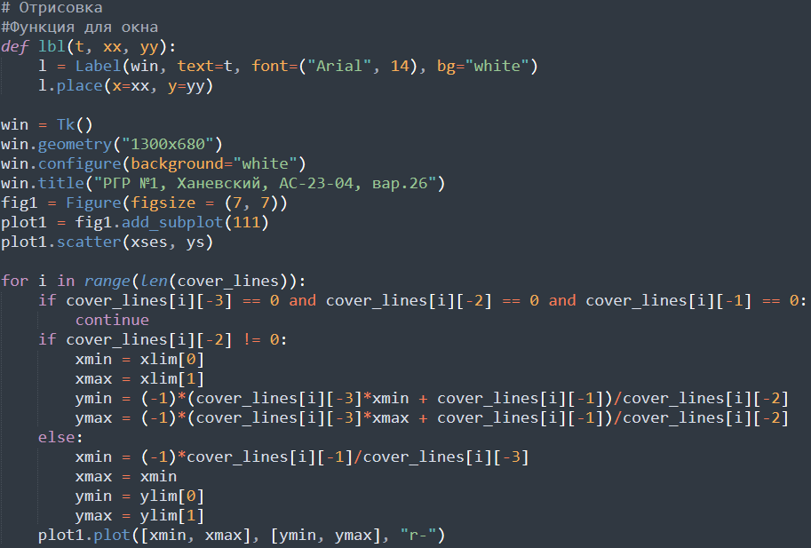

Отдельного внимания заслуживает создание точек для отображения прямых на графике: если коэффициент B равен нулю, то прямая перпендикулярна оси x и прямая пройдёт через точки с максимальным и минимальным y, и x, вычисляемым через коэффициенты прямой; если коэффициент A равен нулю, то ситуация точно та же, но наоборот. Последний фрагмент кода:

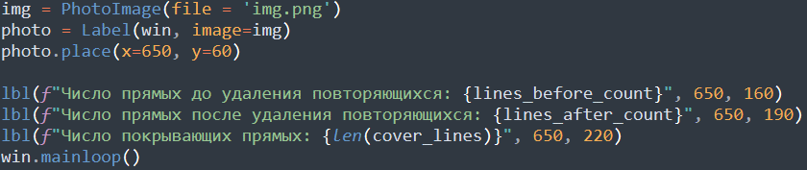

Здесь выводится в окно изображение с заданием и информация о числе прямых.

# **Заключение**

В результате выполнения данной расчетно-графической работы была успешно решена задача нахождения минимального множества прямых, на которых можно разместить все точки заданного множества на плоскости. Реализованный алгоритм показал свою эффективность и точность при работе с различными наборами точек, обеспечив минимизацию количества прямых и корректное расположение всех точек. Работа продемонстрировала значимость использования методов оптимизации и алгоритмического подхода к решению задач дискретной геометрии.

# **Список использованных литературных источников**

1. <https://www.cyberforum.ru/>
2. <https://ru.stackoverflow.com/>
3. <https://www.geeksforgeeks.org/>
4. <https://tproger.ru/>